**006 데이터를 정렬해서 출력하기(ORDER BY)**

order by 절은 데이터를 정렬하는 절이고 select 문장에 맨 마지막에 기술합니다.

예 : select ename, sal

from emp

order by sal asc;

-> 정렬할 컬럼명, 정렬방법

asc : 올림차순

desc : 내림차순

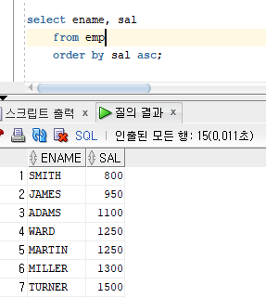

**문제 13. 이름과 월급을 출력하는데 월급이 높은 사원부터 출력하시오!**

select ename, sal

from emp

order by sal desc ;

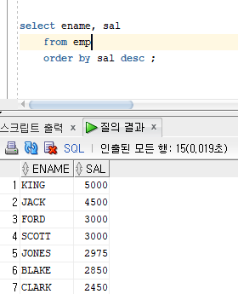

**문제 14. 이름 입사일을 출력하는데 최근에 입사한 사원부터 출력하시오!**

-> select ename, hiredate

from emp

order by hiredate desc ;

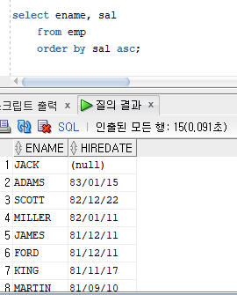

(퀴즈) 이름과 월급과 부서번호를 출력하는데 부서번호가 10번 20번 30번 순으로 출력되게 하고 컬럼명이 한글로 이름, 월급, 부서번호로 출력되게 하시오!

-> select ename as 이름, sal as 월급, deptno as 부서번호

from emp

order by deptno asc;



*order by 절에 컬럼을 여러 개를 작성할 수 있다.

select ename, deptno, sal

from emp

order by deptno asc, sal desc;

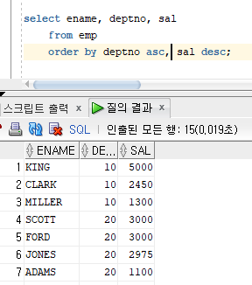

select ename, deptno, sal

from emp

order by 2 asc, 3 desc;

-> 컬럼 순서를 써줘도 동일한 결과 값이 나온다.

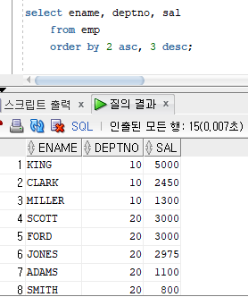

**문제 15. 이름과 직업과 입사일을 출력하는데 직업은 abc 순서대로 정렬하여 출력하고 직업을 순서대로 정렬한 것을 기준으로 입사일을 먼저 입사한 사원부터 출력되게 하시오.**

-> select ename, job, hiredate

from emp

order by 2 asc, 3 asc ;

